Case study dotyczący zużycia energIi elektrycznej
Kaja Szewczyk

EDA oraz modele predykcyjne

Spis treści
CEL ANALIZY I CZEGO BĘDZIE DOTYCZYĆ 2
OPIS DANYCH 2
CZYSZCZENIE ORAZ PRZYGOTOWANIE DANYCH 2
WIZUALIZACJA DANYCH 3
PODZIAŁ DANYCH 8
MODELE PREDYKCYJNE 9
WPŁYW CECH FIZYCZNYCH 11
PORÓWNANIE MODELI 11
WNIOSKI I PODSUMOWANIE 13

CEL ANALIZY I CZEGO BĘDZIE DOTYCZYĆ
Analizowane dane dotyczą zużycia energii w gospodarstwie domowym. Celem analizy jest zbudowanie modelu estymującego wartość mocy czynnej w danym momencie czasu na podstawie pozostałych zmiennych pomiarowych oraz cech czasowych.
Typ problemu: regresja (zmienna ciągła)

OPIS DANYCH
Liczba obserwacji: 2075259 (samplowanie co 10 minut- 207502)
Liczba zmiennych: 9
Typ danych: czasowe
Przedział czasowy pomiarów: 16.12.2006- 26.11.2010 (pomiar co minutę)
Nazwy zmiennych:
- Date (data w formacie dd/mm/yyyy)
- Time (czas w formacie hh:mm:ss)
- Global_active_power [kW]
- Global_reactive_power [kW]
- Voltage [V]
- Global_intensity [A]
- Sub_metering_1 [Wh] (kuchnia- zmywarka, piekarnik, mikrofalówka)
- Sub_metering_2 [Wh] (pralnia- pralka, suszarka, zamrażarka i światło)
- Sub_metering_3 [Wh] (piec elektryczny i klimatyzacja)

CZYSZCZENIE ORAZ PRZYGOTOWANIE DANYCH
W celu wykrycia braków, zastosowano zamianę „?” na „NA”. Braki stanowiły 1,25% wszystkich rekordów, pojawiły się one w zmiennej Sub_metering_3, dotyczącej pomiarów prądu wykorzystywanego przez piec elektryczny oraz klimatyzację. Stanowiły one niewielką część wszystkich danych. Z uwagi na charakter czasowy zmiennych zdecydowano się na ich imputację numerycznych kolumn interpolacją w czasie.
Zastosowano zamianę typów zmiennych z character na numeric. Dokonano podziału zmiennych Date oraz Time na year, month, day, hour i minute, w celu przedstawienia rozkładu wartości w zależności od danej jednostki czasu, stworzono również zmienną datetime, aby móc ukazać cały szereg czasowy na wykresie. Utworzono zmienne light (typ 0/1, czy występowało światło dzienne, godziny 6-18), is_we (typ 0/1, czy dany dzień był dniem roboczym czy weekendem. Ponadto zmieniono próbkowanie czasowe pomiarów, z uwagi na dużą ilość rekordów (ponad 2 miliony), zdecydowano się na wykonywanie pomiarów z odstępem 10- minutowym, zamiast minutowym. Zmniejszyło to w stopniu znacznym obciążenie obliczeniowe, zapewniając tym samym brak istotnej utraty charakterystyki trendów i sezonowości.

WIZUALIZACJA DANYCH
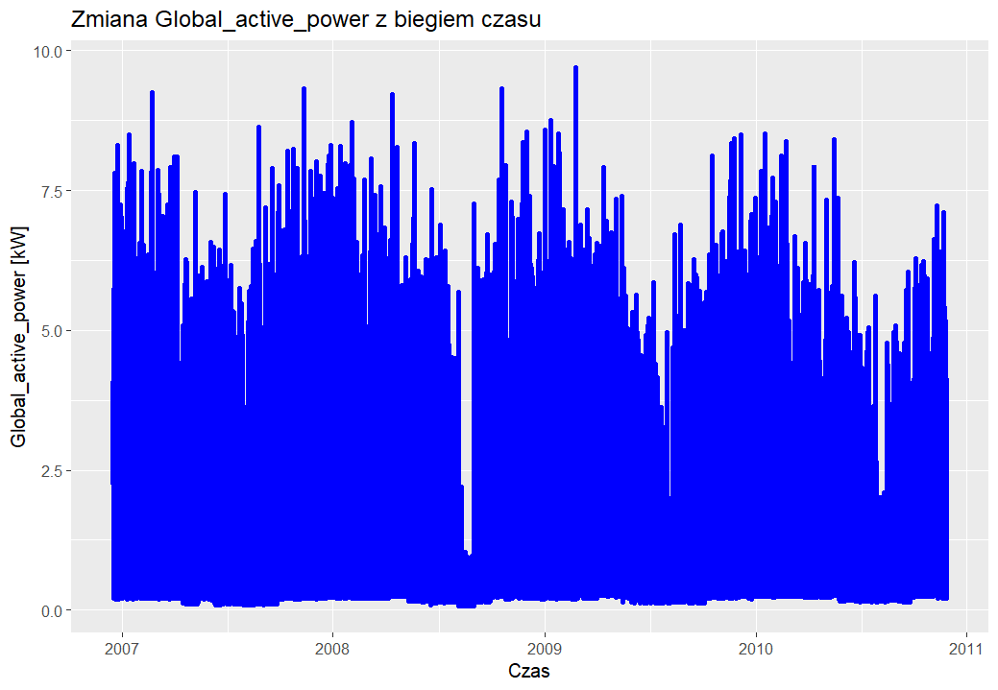
Rys. 1. Szereg czasowy przedstawiający zmiany wartości zmiennej Global_active_power na przestrzeni lat.
Na rysunku 1 widać wysoką zmienność zużycia energii w czasie, zauważalne są również wzorce sezonowe. Wskazuje to na istnienie zależności dobowych i sezonowych. Nie widać wyraźnego trendu wzrostowego czy spadkowego wartości.
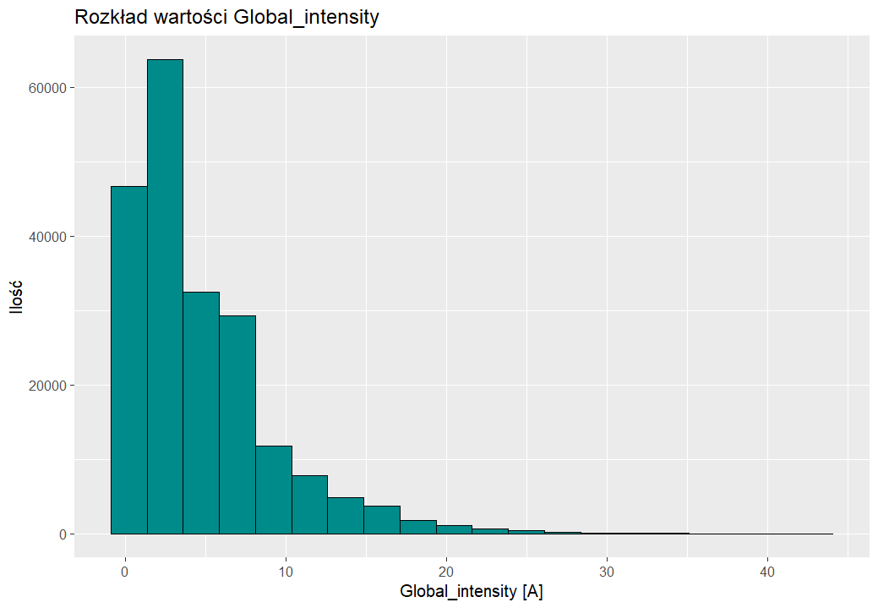
Rys. 2. Rozkład częstości występowania poszczególnych wartości Global_intensity.
Rysunek 2 przedstawia rozkład wartości zmiennej Global_intensity. Zauważalna jest wyraźna prawostronna skośność, znacząca przewaga niskich wartości, jednak występują również nieliczne wysokie wartości. Przeważają więc pomiary niskiego obciążenia prądu, bardzo wysokie wartości występują bardzo rzadko, zapewne w momentach intensywnego korzystania z urządzeń elektrycznych.
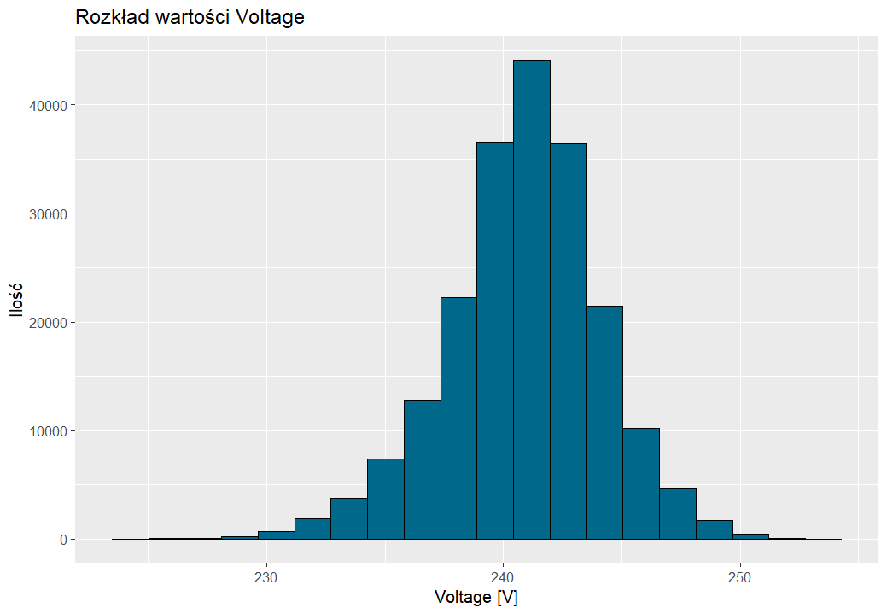
Rys. 3. Rozkład częstości występowania poszczególnych wartości Voltage.
Rozkład wartości zmiennej Voltage jest zbliżony do normalnego, największa koncentracja wartości oscyluje 240 V. Wartości skrajnie odstających jest bardzo niewiele, co sugeruje stabilność napięcia w sieci.
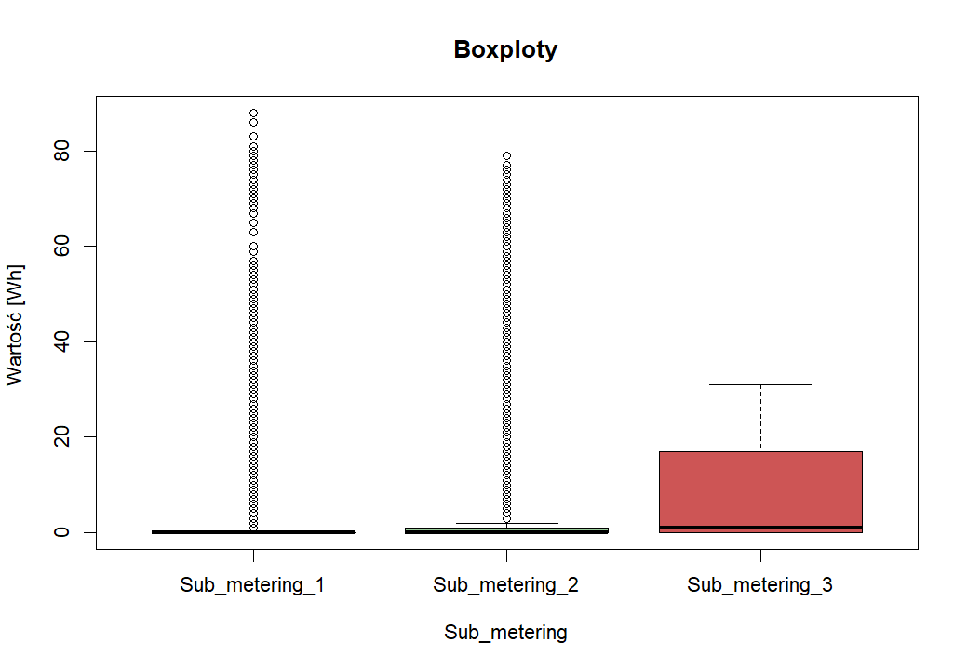
Rys. 4. Rozkład wartości Sub_metering z podziałem na numer podlicznika.
Boxploty ukazują wyraźne różnice pomiędzy podlicznikami. Sub_metering_1 oraz Sub_metering_2 mają bardzo dużo wartości odstających, wskazując na epizodyczne użycia urządzeń o dużym zapotrzebowaniu energetycznym. Sub_metering_3 charakteryzuje się większą zmiennością wartości, sugerując bardziej ciągły charakter zużycia energii.
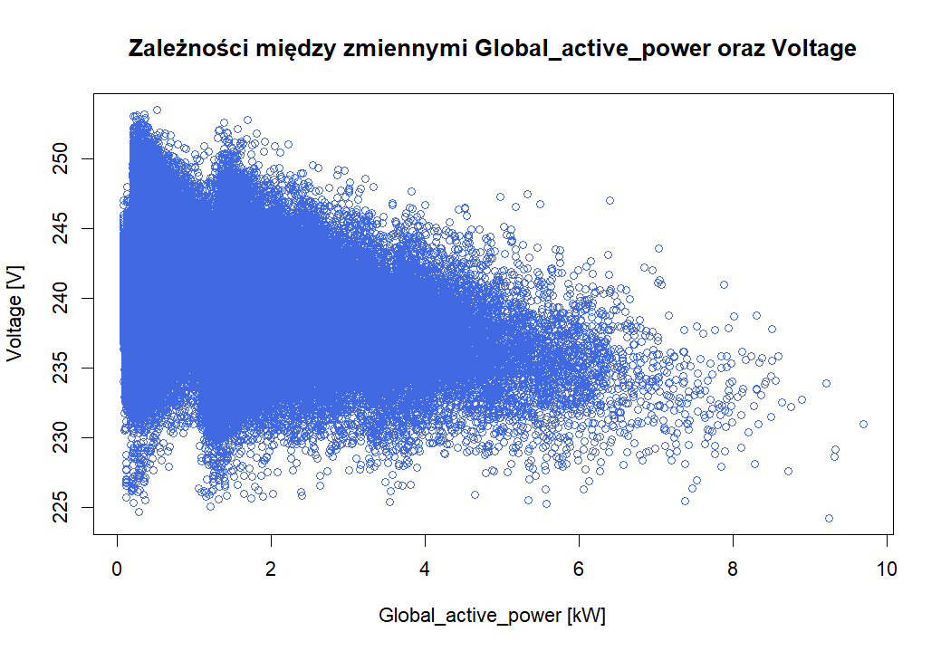
Rys. 5. Rozkład zależności wartości Global_active_power oraz Voltage.
Na rysunku 5 można zaobserwować ujemną zależność pomiędzy zmiennymi Global_active_power oraz Voltage, czyli wraz ze wzrostem zużycia energii obserwowany jest spadek napięcia. Potwierdza to fakty wynikające z praw fizycznych sieci elektrycznych, powiązanie tych zmiennych ze sobą jest istotne.
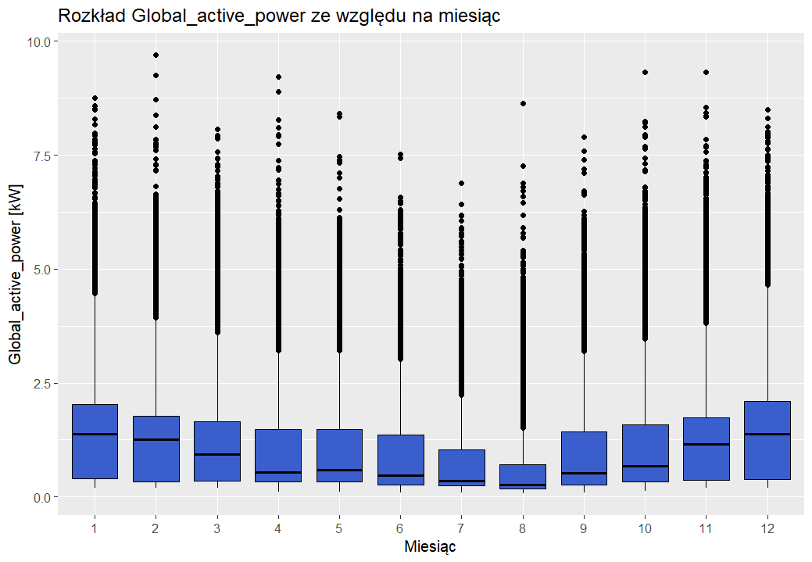
Rys. 6. Rozkład wartości Global_active_power z podziałem na miesiące.
Rozkład zużycia energii jest różny w zależności od miesiące, mediana osiąga najniższe wartości w miesiącach letnich, a najwyższe w zimowych. Związane to jest z koniecznością zużywania energii do ogrzewania domu oraz dłuższym czasem przebywania w domu.

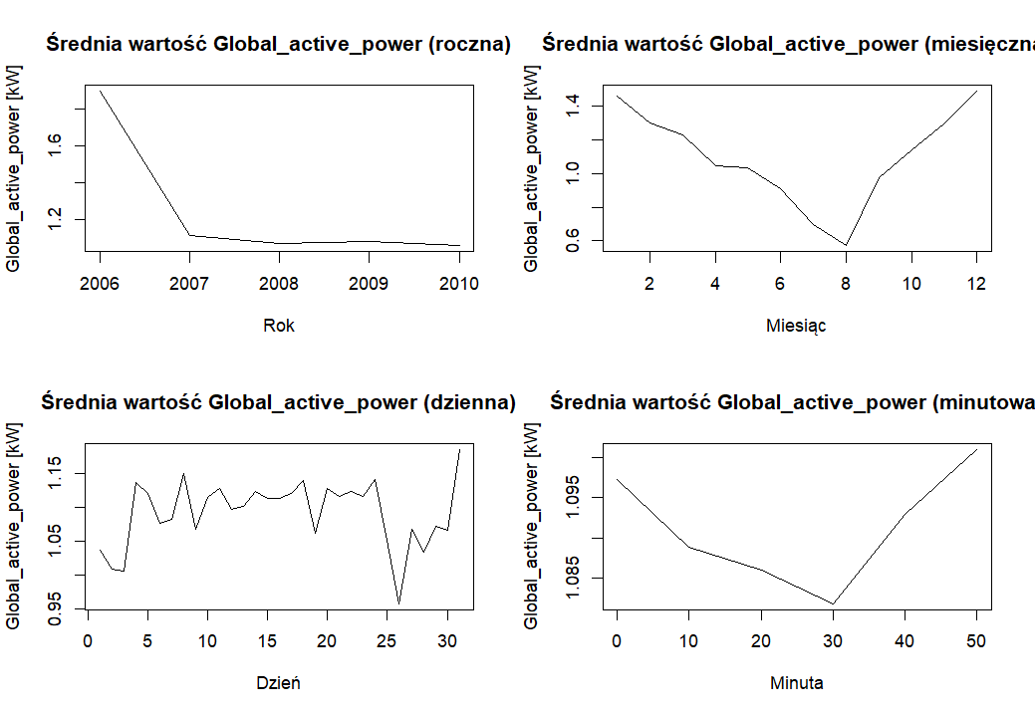
Rys. 7. Zmiana średnich wartości Global_active_power ze względu na jednostkę czasu.

Średnie roczne zużycie energii utrzymuje się na zbliżonym poziomie w kolejnych latach, co potwierdza brak długoterminowego trendu. Średnie miesięczne zużycie energii wykazuje wyraźny charakter sezonowy – najniższe wartości występują latem, najwyższe zimą. Wahania dzienne są niewielkie, co sugeruje stabilny profil zużycia w skali miesiąca. Widoczne są niewielkie różnice średnich wartości w zależności od minuty, co potwierdza brak istotnych artefaktów pomiarowych.

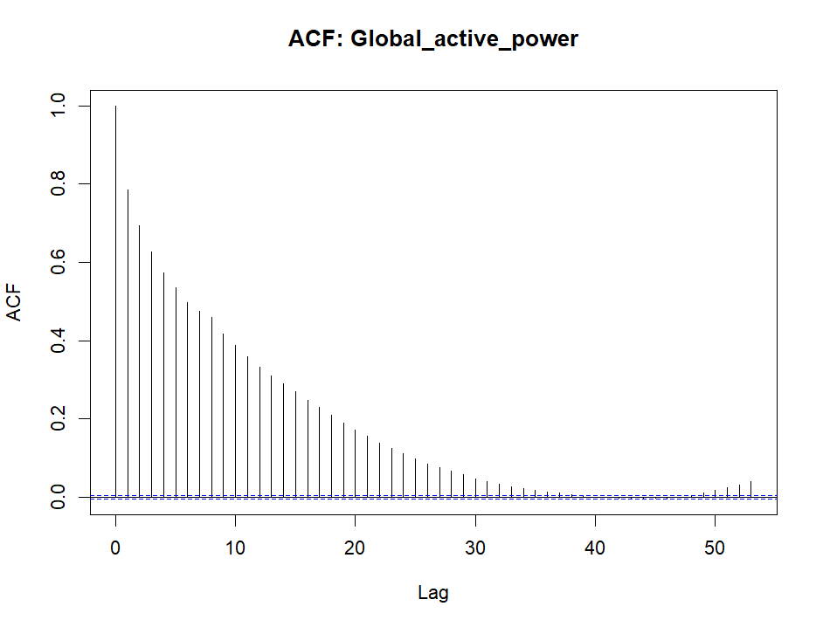
Rys. 8. Funkcja autokorelacji (ACF) dla szeregu czasowego Global_active_power.
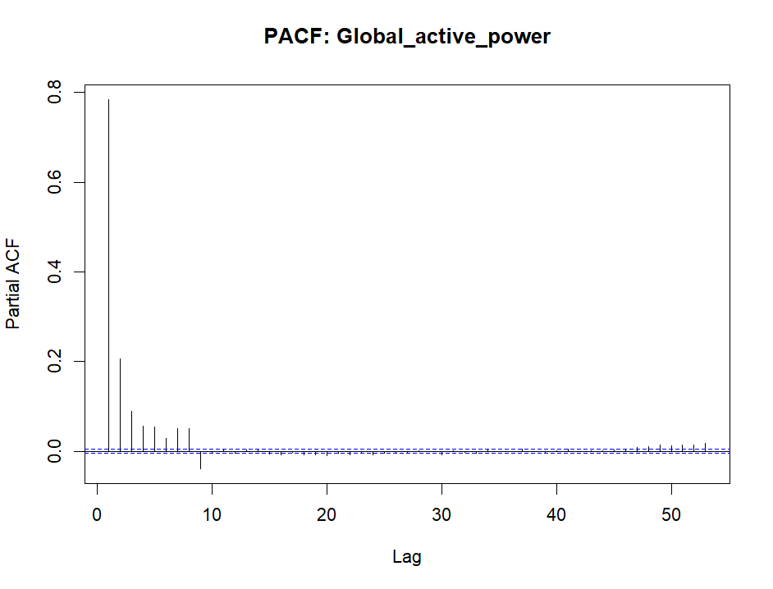
Rys. 9. Cząstkowa funkcja autokorelacji (PACF) dla szeregu czasowego Global_active_power.
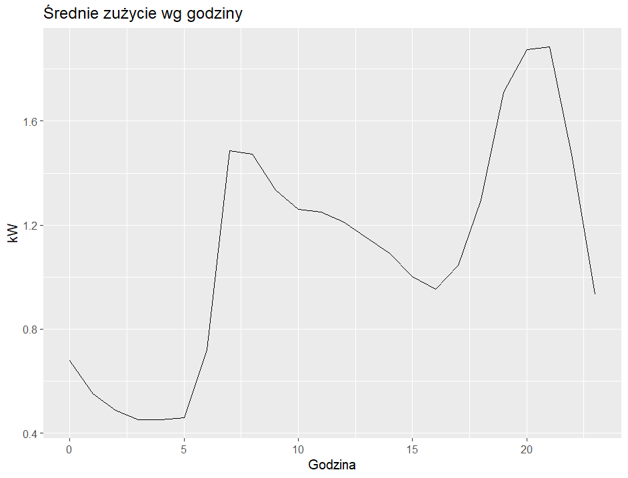
Rys. 10. Zmiana wartości średniego zużycia energii ze względu na godzinę.
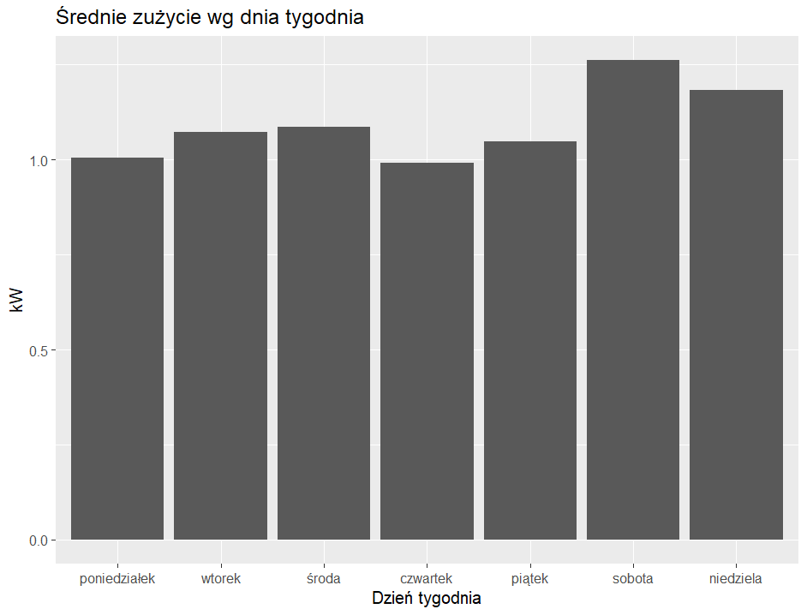
Rys. 11. Zmiana wartości średniego zużycia energii ze względu na dzień tygodnia.

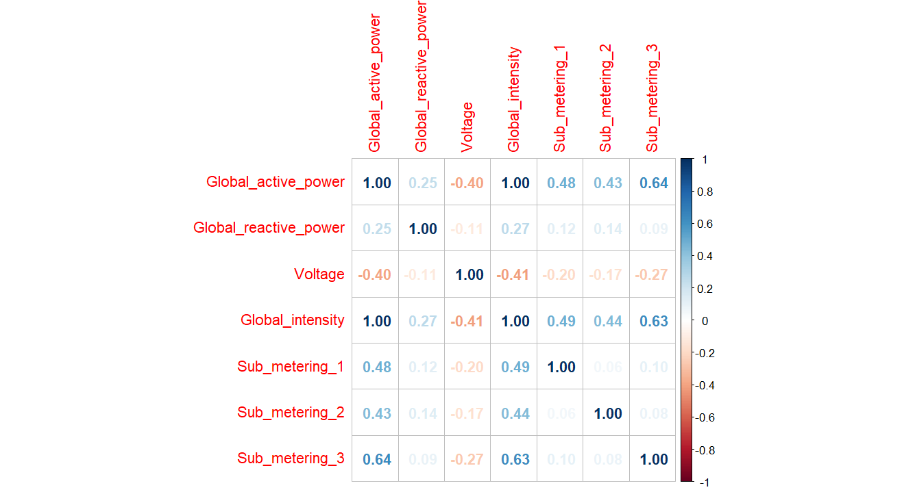
Rys. 12. Macierz współczynników korelacji Spearmana.

Zmienna Global_active_power wykazuje bardzo silną dodatnią korelację z Global_intensity oraz umiarkowaną korelację z sub-meteringami. Zmienna Voltage jest ujemnie skorelowana z mocą czynną. Wyniki te potwierdzają istnienie silnych zależności pomiędzy zmiennymi pomiarowymi, co uzasadnia wysoką jakość dopasowania modeli regresyjnych.

PODZIAŁ DANYCH
Zestaw danych został podzielony na zbiór treningowy, walidacyjny i testowy. W zbiorze treningowym znalazło się 75% obserwacji, w walidacyjnym pozostałe obserwacje, minus 4 obserwacje przeznaczone do zbioru testowego. Z uwagi na to że dane mają charakter czasowy, podział ten nie był losowy, a zastosowano podział sekwencyjny.
Zbiór treningowy zawierał 153678 obserwacji (75% danych), a zbiór walidacyjny 51223 obserwacji, to właśnie on został użyty do sprawdzenia poziomu dopasowaniu modelu do danych. Natomiast zbiór testowy (4 obserwacje) został wykorzystany do demonstracji predykcji modeli, sama ocena jakości modeli została przeprowadzona na zbiorze walidacyjnym.

MODELE PREDYKCYJNE
Wykluczono wykorzystanie wylosowanego kNN jako modelu predykcyjnego, z uwagi na typ czasowy zmiennych oraz bardzo dużą ilość obserwacji, ponad 200 tysięcy rekordów. Model kNN nie uwzględnia struktury czasowej danych, a wykorzystanie odległości pomiędzy obserwacjami z różnych momentów czasu prowadziłoby do błędnej interpretacji podobieństwa.
Za target modeli obrano zmienną Global_active_power, gdyż to właśnie ona przedstawia realne zużycie energii w danym czasie w gospodarstwie domowym.
Model 1: Regresja wieloraka
Regresja wieloraka jest interpretowalnym modelem bazowym dla problemu regresyjnego. Umożliwia ocenę wpływu zmiennych na moc czynną. Przy dużej liczbie rekordów estymacja współczynników jest stabilna.
Tabela. 1. Parametry wykorzystane w modelu oraz istotność statystyczna zmiennej.
Zmienna | Wartość istotności statystycznej
Global_reactive_power | 0.000000e+00
Global_intensity | 0.000000e+0
Voltage | 0.000000e+00
Sub_metering_1 | 1.430580e-05
Sub_metering_2 | 1.299873e-79
Sub_metering_3 | 0.000000e+00
Day | 1.221021e-06
Hour | 4.306279e-165
Light | 1.002867e-82

Tabela. 2. Wynik metryk (rmse, mae, r^2) dla modelu regresji wielorakiej.
RMSE | MAE | R^2
0.03930034 | 0.02493614 | 0.9982738

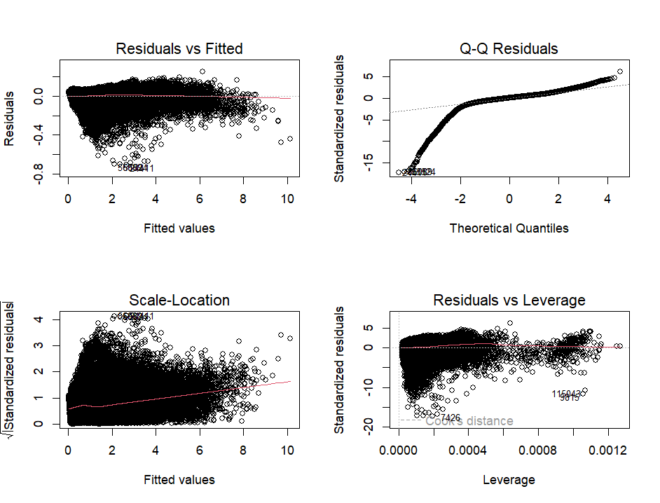
Rys. 13.
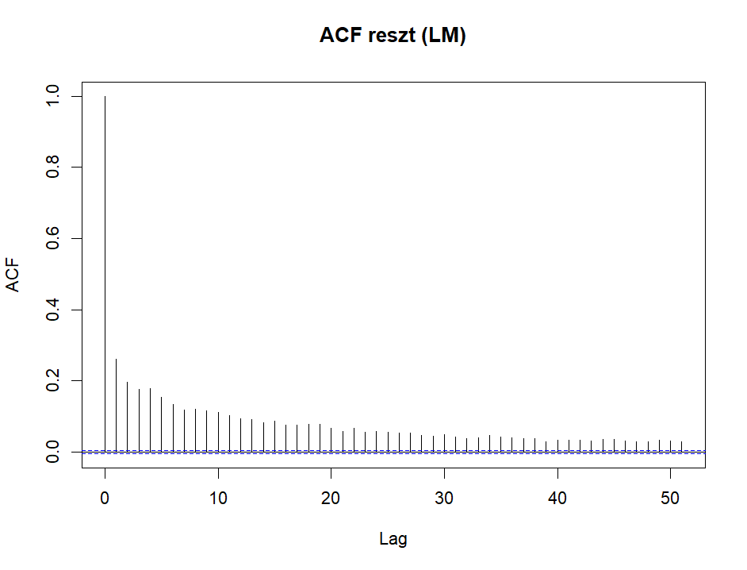
Rys. 14.
Interpretacja: Największy wpływ na wartość Global_active_power mają zmienne powiązane w sposób fizyczny z przepływem energii, czyli Voltage i Global_intensity, oraz sub-meteringi. Bardzo wysoka wartość współczynnika R² wynika z faktu, że zmienne objaśniające są fizycznie współzależne z mocą czynną i pochodzą z tych samych pomiarów, co prowadzi do niemal deterministycznej relacji.

Model 2: CR&T, drzewo regresyjne
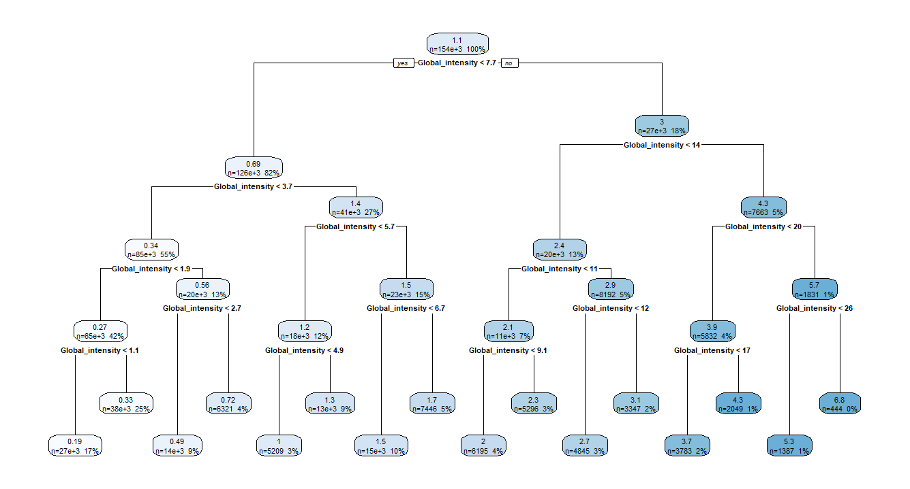
Rys. 15. Drzewo regresyjne CRT po przycięciu (pruning)
Na rysunku 9 przedstawiono przycięte drzewo regresyjne CRT. Najważniejsze podziały zostały wykonane względem zmiennej Global_intensity, co wskazuje na jej kluczowy wpływ na poziom mocy czynnej. Drzewo identyfikuje progi natężenia prądu, dla których zmienia się poziom zużycia energii, umożliwiając interpretację nieliniowych zależności pomiędzy zmiennymi.
Model ten jest odpowiedni dla dużego zbioru danych o charakterze regresyjnym oraz w którym występują silne korelacje pomiędzy zmiennymi.
Pruning według minimalnego xerror.
Parametry minsplit i minbucket dobrano na podstawie analizy kilku konfiguracji na zbiorze walidacyjnym, a następnie zastosowano przycinanie drzewa (pruning) na podstawie minimalnej wartości xerror z tabeli cptable. Podane wartości odpowiadają konfiguracji zapewniającej kompromis pomiędzy jakością predykcji a złożonością modelu.
Cp=0.001
Minsplit=20
Minbucket=10
Tabela. 3. Wynik metryk (rmse, mae, r^2) dla modelu drzewa regresyjnego CRT.
RMSE | MAE | R^2
0.09170574 | 0.0643468 | 0.9909355

WPŁYW CECH FIZYCZNYCH
Po usunięciu zmiennych „Voltage”,„Global_intensity” oraz „Global_reactive_power” modele miały znacznie gorsze wartości metryk, R2 na poziomie ok. 80%, rmse ok 0.44 oraz mae ok.0.29. Potwierdza to oczywiste zależności fizyczne pomiędzy zmiennymi, zmienne te są współliniowe ze zmienną „Global_active_power”.

$$Global_active_power(kW)=\frac{Voltage∙Global_intensity}{1000}$$

PORÓWNANIE MODELI

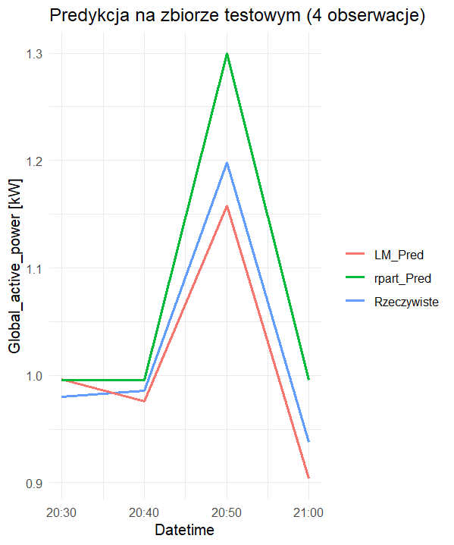
Rys. 16. Wykres porównujący wartości modeli i rzeczywiste dla zbioru testowego.
Tabela. 3. Porównanie parametrów świadczących o jakości predykcji.
Datetime | Actual | LM_Pred | Rpart_Pred | LM_Error | Rpart_Error
2010-11-26 20:30:00 | 0.980 | 0.9961879 | 0.9955216 | -0.016187882 | -0.015521597
2010-11-26 20:40:00 | 0.986 | 0.9760590 | 0.9955216 | 0.009940994 | -0.009521597
2010-11-26 20:50:00 | 1.198 | 1.1578470 | 1.2996374 | 0.040152980 | -0.101637434
2010-11-26 21:00:00 | 0.938 | 0.9038544 | 0.9955216 | 0.034145608 | -0.057521597

Regresja wieloraka osiągnęła lepsze wyniki jakościowe na zbiorze walidacyjnym (niższe RMSE i MAE oraz wyższe R²) w porównaniu do drzewa regresyjnego CRT. Wynika to z silnych, niemal liniowych zależności pomiędzy zmiennymi pomiarowymi. Drzewo CRT, mimo nieco gorszych metryk, umożliwia identyfikację nieliniowych progów decyzyjnych i jest bardziej intuicyjne interpretacyjnie.

WNIOSKI I PODSUMOWANIE
Co działa:
- Modele regresyjne bardzo dobrze odwzorowują zmienność Global_active_power dzięki silnym zależnościom pomiarowym.
- Regresja wieloraka zapewnia najlepszą jakość predykcji oraz wysoką interpretowalność.
- Drzewo CRT skutecznie identyfikuje nieliniowe progi i zależności.
Analiza została przeprowadzona zgodnie z metodyką CRISP-DM – od zrozumienia problemu i danych, poprzez ich przygotowanie i eksplorację, budowę oraz ocenę modeli, aż po interpretację wyników i wskazanie ich ograniczeń. Zastosowany sekwencyjny podział danych był konieczny ze względu na czasowy charakter obserwacji i zapobiegał przeciekowi informacji z przyszłości do zbiorów uczących.
Zbiór testowy, składający się z czterech ostatnich obserwacji szeregu czasowego, został wykorzystany wyłącznie do demonstracji działania modeli predykcyjnych. Ze względu na bardzo małą liczność zbioru testowego, uzyskane wyniki mają charakter poglądowy i nie stanowią podstawy do pełnej oceny statystycznej jakości modeli.
Należy podkreślić, że wysoka jakość predykcji uzyskana przez modele wynika z dostępności zmiennych fizycznych mierzonych równocześnie z mocą czynną. W praktycznych zastosowaniach, w których takie zmienne nie byłyby dostępne, skuteczność modeli mogłaby być istotnie niższa.

